**Zarobki w IT wciąż są najwyższe, ale ich wzrost wyhamował. Najszybciej rosną wynagrodzenia w sprzedaży – na kontrakcie B2B nawet o 27,3 proc. rok do roku**

**Najwięcej nowych ofert pracy w styczniu 2025 r. opublikowano w kategorii Sprzedaż, jak wynika z najnowszej analizy portalu No Fluff Jobs. Kolejne miejsca zajmują: Programowanie Backend, Finanse i księgowość, Programowanie Fullstack, Analiza danych, Obsługa klienta i Marketing. Najwyższe zarobki, przekraczające nawet 20 tys. zł miesięcznie, można znaleźć w kategoriach związanych z IT, ale – porównując rok do roku – widać wyhamowanie ich wzrostu, a nawet spadek. Z kolei w sprzedaży oferowane wynagrodzenia rok do roku wzrosły w dolnych widełkach o 18,2 proc. na B2B i 15,4 proc. na umowie o pracę, a w górnych o 27,3 proc. na B2B i 9,5 proc. na umowie o pracę. Również w pozostałych analizowanych kategoriach spoza branży IT odnotowano wzrosty do kilkunastu procent.**

Początek roku to czas, w którym wiele osób decyduje się na szukanie nowej pracy. Nie inaczej było w styczniu 2025 r. **Liczba osób aplikujących na oferty pracy w stosunku do grudnia 2024 r. wzrosła aż o 60 proc.**, jak wynika z **najnowszej analizy** wszystkich branż obecnych na **No Fluff Jobs**, polskim portalu z ogłoszeniami, który od 10 lat ułatwia kandydatom i kandydatkom znalezienie pracy dopasowanej do ich oczekiwań finansowych. Jednak w porównaniu ze styczniem ubiegłego roku widać blisko 15-procentowy spadek liczby aplikacji.

W styczniu 2025 r. **najwięcej ogłoszeń o pracy opublikowano w kategorii Sprzedaż** – stanowią one aż 14 proc. wszystkich nowych ofert z tego miesiąca. Kolejne miejsca zajęły: **Programowanie Backend** (12 proc. wszystkich opublikowanych w styczniu ogłoszeń), **Finanse i księgowość** (6,8 proc.), **Programowanie Fullstack** (6 proc.), **Analiza danych** (6 proc.), **Obsługa klienta** (5 proc.) i **Marketing** (4,8 proc.).

**Najwyższe zarobki w IT, największy wzrost wynagrodzeń w sprzedaży**

Najwyższe widełki oferowanych wynagrodzeń można znaleźć w kategoriach IT. W przypadku **Analizy danych** jest to od 22,8 tys. do 27 tys. zł netto (+ VAT) na kontrakcie B2B i 15-21 tys. zł brutto na umowie o pracę. Z kolei w obu kategoriach związanych z programowaniem jest to 20,1-25,2 tys. zł netto (+ VAT) na kontrakcie B2B lub 15-20 tys. zł brutto (**Fullstack**) i 15-22 tys. zł brutto (**Backend**) na umowie o pracę.

W pozostałych branżach **kwoty pięciocyfrowe znajdziemy tylko w Finansach i księgowości** oraz w górnych widełkach w kategoriach Sprzedaż i Marketing:

l **Finanse i księgowość**: 10-14,7 tys. zł netto (+ VAT) na kontrakcie B2B i 8-11,5 tys. zł brutto na umowie o pracę;

l **Sprzedaż**: 8,4-14 tys. zł netto (+ VAT) na kontrakcie B2B i 7,5-10 tys. zł brutto na umowie o pracę;

l **Marketing**: 7,5-11 tys. zł netto (+ VAT) na kontrakcie B2B i 7-10 tys. zł brutto na umowie o pracę;

l **Obsługa klienta**: 7-9 tys. zł netto (+ VAT) na kontrakcie B2B i 6-9 tys. zł brutto na umowie o pracę.

*Przyglądając się wynagrodzeniom w poszczególnych branżach, warto patrzeć nie tylko na ich wysokość, ale również dynamikę zmian. Chociaż w kategoriach z branży IT widełki są najwyższe, to, w porównaniu do stycznia ubiegłego roku, widać wyraźne zahamowanie wzrostu, a nawet spadek. Z kolei w sprzedaży oferowane wynagrodzenia rok do roku znacząco wzrosły – w dolnych widełkach o 18,2 proc. na B2B i 15,4 proc. na umowie o pracę, a w górnych o 27,3 proc. na B2B i 9,5 proc. na umowie o pracę. Również w marketingu, finansach i księgowości oraz obsłudze klienta widać wzrosty oferowanych wynagrodzeń na poziomie do kilkunastu procent* – mówi **Tomasz Bujok, CEO No Fluff Jobs**.

**W opisywanych kategoriach w styczniu 2025 r. zaobserwowano następujące zmiany widełek wynagrodzeń w stosunku do stycznia 2024 r.:**

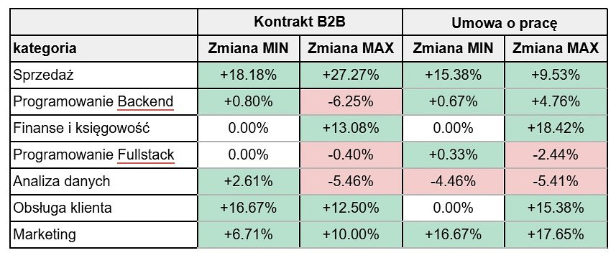

ZMIANA MIN – procentowy wzrost/spadek wysokości dolnych widełek w porównaniu ze styczniem 2024

ZMIANA MAX – procentowy wzrost/spadek wysokości górnych widełek w porównaniu ze styczniem 2024

W przypadku umów B2B – kwoty w złotych netto

W przypadku umów o pracę – kwoty w złotych brutto

**Zdecydowanie wraca praca stacjonarna**

Spośród wszystkich ofert pracy opublikowanych na No Fluff Jobs w styczniu 2025 r. najwięcej – **47 proc.** – wskazywało na **pracę stacjonarną**. Możliwość pracy zdalnej była wymieniana w 29,5 proc., a hybrydowej w 23,7 proc. W porównaniu do grudnia ubiegłego roku **odsetek ogłoszeń z pracą stacjonarną wzrósł o ponad 6 p.p.**, a praca zdalna i hybrydowa straciły po 3 p.p. Z kolei w porównaniu ze styczniem 2024 r. praca hybrydowa zyskała 4 p.p., stacjonarna 1 p.p., a zdalna straciła 5 p.p. udziału.

Aż **28,4 proc.** omawianych ofert ze stycznia 2025 r. dotyczyło pracy **w Warszawie**. Drugą pozycję zajął **Kraków** (14,9 proc.), a kolejne **Trójmiasto** (10,4 proc.), **Wrocław** (8,6 proc.), **Katowice** (5,6 proc.) i **Poznań** (5,5 proc.).